Муниципальное бюджетное образовательное учреждение дополнительного

образования «Центр творчества детей и молодежи»

**«СОЛНЫШКО»**

конспект занятия по декоративному рисованию



|  |  |
| --- | --- |
| Автор: | Веремей Ирина Владимировна, |
|  | педагог дополнительного образования |

г. Славгород

**Конспект занятия по декоративному рисованию**

**Тема:** «Солнышко».

**Цель:** учить детей рисовать сказочное солнце, используя различные приёмы декорирования.

**Задачи:**

- упражнять в прорисовке мелких деталей, совершенствуя навык работы цветными карандашами и фломастерами; учить передавать через образ, цвет в рисунке своё эмоциональное настроение;

- воспитывать уважительное отношение к русским народным праздникам;

- развивать у детей творческий подход к работе.

**Ход занятия**

1. **Вводная часть.**

**Педагог:** - Угадайте, что мы сегодня будем рисовать!

Оно такое чистое,

Доброе, лучистое!

Если б мы его поймали,

Мы б его расцеловали!

**Педагог:** - Почему солнце называется добрым, чистым, лучистым? (Оно дарит свет, тепло, а значит, и жизнь)

**Педагог:** - К солнышку обращались так:

Солнышко – колоколнышко!

Выгляни из – под брёвнышка,

Загляни к нам в окошко,

Погрей нас немножко.

**Педагог:** - Издавна существует праздник встречи весны и весеннего солнца - Масленица.

- А что вы знаете про Масленицу?

**Просмотр презентации**

|  |  |
| --- | --- |
| **Слайд 2.**  Масленица, пожалуй, самый весёлый и шумный народный праздник. Ещё в стародавние времена существовала традиция проводов зимы и встреча весны. | http://sovettebe.ru/wp-content/uploads/2012/02/Maslenitsa-obyichai.jpg |

|  |  |  |
| --- | --- | --- |
| **Слайд 3.**  Началась масленичная неделя. С народными традициями проводов русской зимы, заводными танцами, шумными гуляниями. |  | |
| **Слайд 4. Масленица длится целую неделю:**  ПОНЕДЕЛЬНИК - Встреча - начало Узкой Масленицы  ВТОРНИК - Заигрыши  СРЕДА - Лакомка  ЧЕТВЕРГ - Разгул - начало Широкой Масленицы  ПЯТНИЦА - Тёщины вечерни  СУББОТА - Золовкины посиделки | |  | |
| ВОСКРЕСЕНЬЕ - Прощёный день – последний день Масленицы. | | | | |

|  |  |
| --- | --- |
| **Слайд 5.**  Главное блюдо на Масленице - блины:  «Без блинов не Масленица». Это Масленица идет, блин да мед несет!!! |  |
| **Слайд 6.**  **На горах катаемся, блинами объедаемся!**  Приезжай к нам в гости, масленица, на широкий двор — на горах покататься,  в блинах поваляться, сердцам потешаться! |  |
| **Слайд 7.** Как прощаются с Масленицей?  Основным эпизодом последнего дня были «проводы Масленицы». В России к этому дню делали чучело Масленицы из соломы или тряпок, наряжали его обычно в женскую одежду, несли через всю деревню, иногда посадив чучело на колесо, воткнутое сверху на шест; выйдя за село, чучело сжигали. |  |

|  |  |
| --- | --- |
| **Слайд 8.**  Уходи, зима!  Приходи, весна!  Прощай, зима!  Прощай, Масленица! |  |

**Педагог:** - Вот и я вам сегодня предлагаю нарисовать солнце. Но солнце не обычное, а сказочное, которое и глазом может подмигнуть и песню запеть.

**Педагог:** - Посмотрите, какие солнышки нарисованы на этих рисунках.

|  |  |
| --- | --- |
| **Слайд 8.**  Показ образцов.  *(При рассматривание обратить внимание на использование нехарактерных цветов, необычную форму лучей, прорисовку лица у солнца и др. декоративные элементы).* |  |

1. **Основная часть.**

**Педагог:** - Посмотрите на эти два образца. Что вы на них видите? (Два солнышка).

**Педагог:** - Рассмотрите их внимательно и скажите, чем же они похожи? Чем отличаются? Солнышки отличаются лучиками и различными способами декорирования.

**Педагог:** - У первого солнышка лучики похожи на что? ***(На капельки).*** У второго солнышка лучики похожи на что? (На треугольник).

**Педагог:** - Какие есть элементы между лучиками у второго солнышка?

**Педагог:** - С чего мы начинаем рисовать? ***(С круга).*** Правильно в центре каждого рисунка будет круг. ***(Показ рисунка, на котором уже изображён круг).***

**Педагог:** - Я хочу вам показать, как можно нарисовать лучики у солнышка в виде капелек. Для начала карандашом желтого цвета рисуем большой овал вверху, внизу, слева, справа. Теперь я рисую капли посередине между нарисованными каплями. После того как мы нарисовали большие овалы, рисуем маленькие овалы по середине между большими овалами.

**Педагог:** - А у второго солнышка, лучики расположены точно также. Рисуем полоску вверху, внизу, слева, справа. Затем посередине между нарисованными полосками, добавляем ещё полоски. Чтобы у нас получились треугольные лучики, мы от конца лучика будем опускаться к солнышку, немного отступая место в сторону. С одной стороны и с другой стороны. Между лучиками можно нарисовать шарики. Закрашивать одну часть треугольника можно жёлтым цветом, а другую красным, розовым или оранжевым цветом. Мне какой цвет взять?

**Педагог:** - Но не забываем, что раскрашивать нужно в одном направлении.

**Педагог:** - А вот какое лицо будет у вашего солнышка, вы придумаете сами, но помните оно у нас доброе, ласковое, сказочное.

**Самостоятельная художественная деятельность детей,**

***которая сопровождается музыкальным произведением.***

**Индивидуальная работа: *напоминать детям пропорции рисования лица.***

1. **Заключительная часть.**

**Выставка детских работ.**

**Рефлексия.**

* Полюбуйтесь своими работами.
* Какое солнце можно считать масленым, т.е. какое солнце похоже на блин.
* У кого интересно декорировано солнышко.

**Фото с занятия «Солнышко» *(декоративное рисование)***

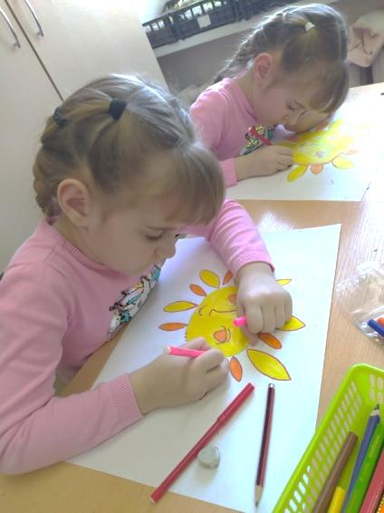 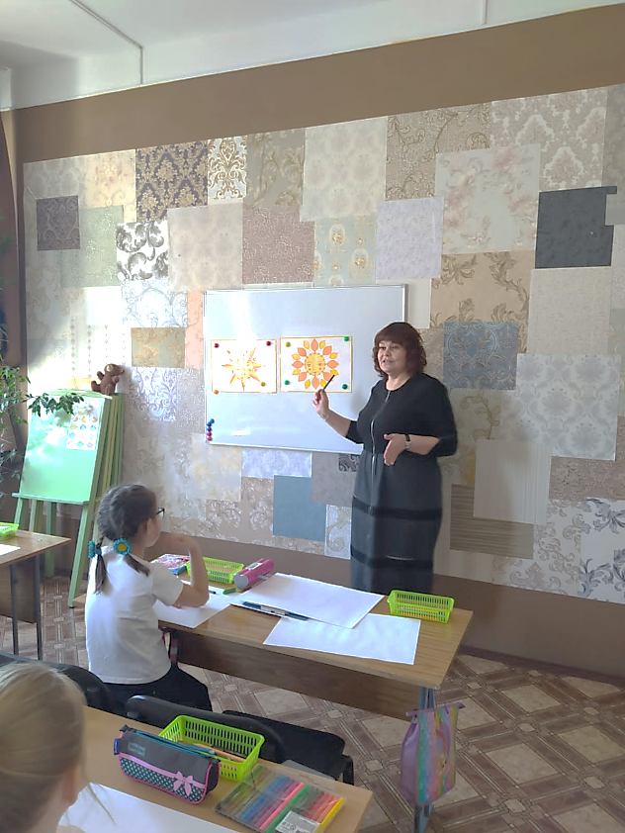 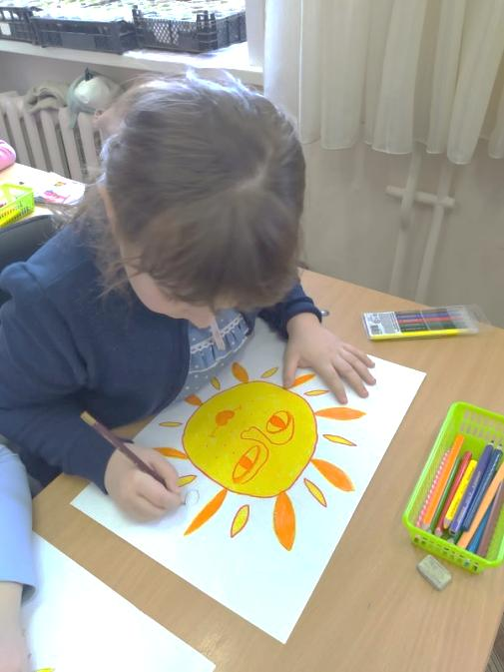

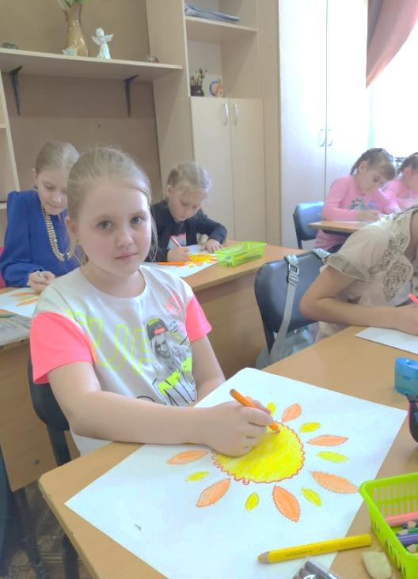 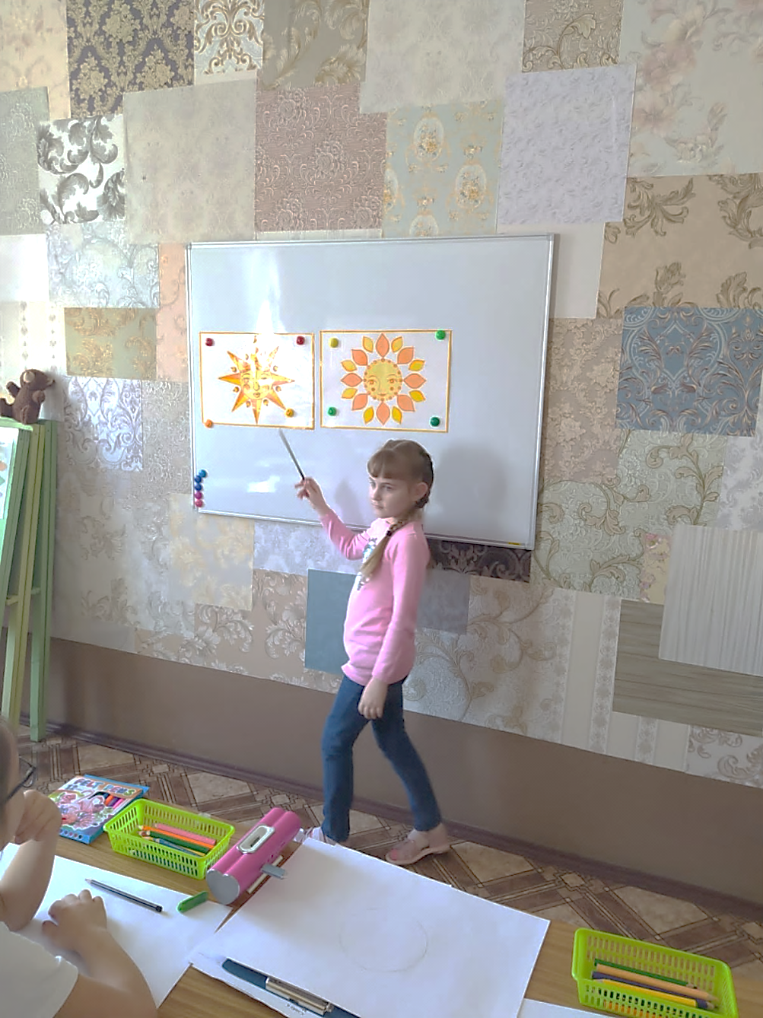 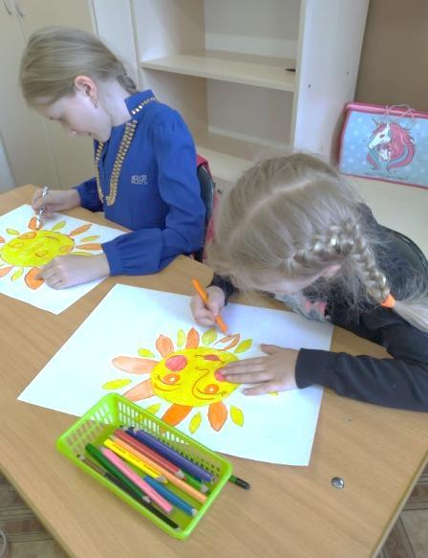

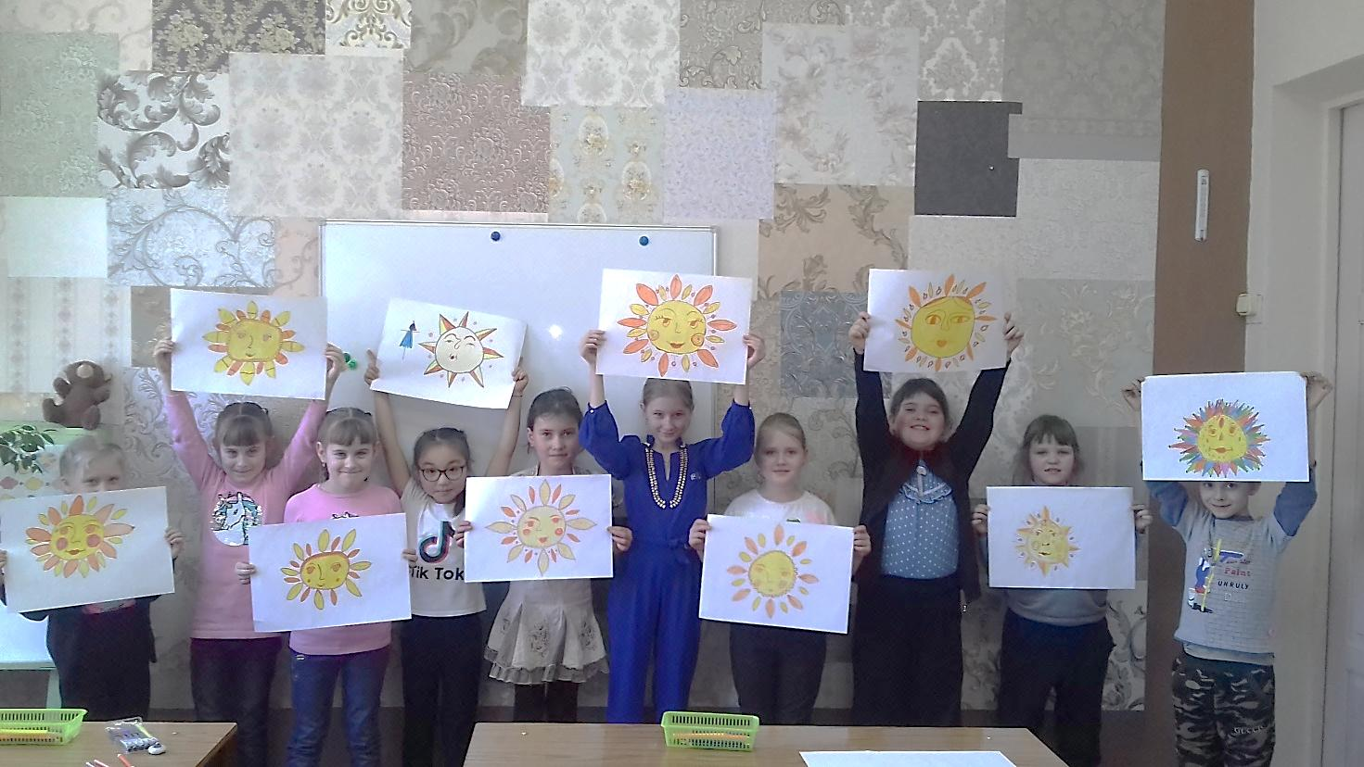

**Самоанализ занятия «Солнышко» *(декоративное рисование)***

Занятие «Солнышко» (декоративное рисование), является культурной практикой приобщения подрастающего поколения к русским обычаям.

**Цель занятия:** учить детей рисовать сказочное солнце, используя различные приёмы декорирования.

**Задачи:**

- упражнять в прорисовке мелких деталей, совершенствуя навык работы цветными карандашами и фломастерами; учить передавать через образ, цвет в рисунке своё эмоциональное настроение;

- воспитывать уважительное отношение к русским народным праздникам;

- развивать у детей творческий подход к работе.

В основу занятия был положен народный праздник - Масленица. Дети воспринимают этот праздник, как весёлое развлечение с непременным вкусным атрибутом - блинами. А ведь у Масленицы есть и более глубокий смысл, традиции. В этой связи было предварительно проведено знакомство детей с традициями Масленицы, обычаями каждого её дня.

Заранее был составлен конспект с учетом возрастных особенностей и в соответствии с целями воспитательной работы в объединении. Подобрана литература, музыкальное сопровождение. Изготовлены образцы выполнения декоративного солнца. Презентация.

Содержание занятия специально подобранно таким образом, чтобы перекликались бытовые сюжеты с языческими обрядами праздника Масленицы. Разнообразные виды деятельности: просмотр презентации, игры, рисование солнца (не обычного, а сказочного, которое и глазом может подмигнуть и песню запеть, украшение его декоративными элементами), использование музыкальных произведений, все это помогало детям почувствовать колорит праздника Масленицы и приобщиться к истокам народной культуры.

Занятие строилось в диалоге: педагог - ученик, в котором дети получали знания не в готовом виде. Дети активно включались в диалоговые формы общения, и друг с другом и с педагогом. Старались услышать мнение каждого. На занятии царила атмосфера сотрудничества и психологического комфорта.

В течение всего занятия, для активизации познавательной деятельности, использовались разные формы работы: фронтальная, групповая, индивидуальная; методы: словесный (беседа, понятия), наглядный, рефлексия. Они способствовали развитию у детей навыков общения, совместной деятельности, проявление их личных качеств.

Занятие достигло поставленной цели. Удалось вовлечь в работу всех детей, и они эмоционально погрузились в тему народного праздника - Масленица, воспринимали все серьезно и осознанно. Занятие состоялось, что подтверждает рефлексия детей в конце занятия (вывод и оценка своего участия, своей деятельности).